|  |  |  |  |
| --- | --- | --- | --- |
| 校徽完成方案2 南京林业大学标准矢量文字  本科毕业设计 | | | |
|  | **题 目：** | 木糖对纤维板水热液中氮的固集特性研究 |  |
|  | **学 院：** | 材料科学与工程学院 |  |
|  | **专 业：** | 能源与动力工程 |  |
|  | **班 级：** | 20504032 |  |
|  | **学 号：** | 200455203 |  |
|  | **学生姓名：** | 陈尊来 |  |
|  | **指导教师：** | 徐德良 职称：副教授 |  |
|  | | | |
| 二○二四 年 五 月 十 日 | | | |

# 木糖对纤维板水热液中氮的固集特性研究

**摘 要：**为满足我国的碳达峰碳中和的双碳发展战略需求，采用各类清洁能源是一项不可或缺的措施。而生物质则以其可再生，二氧化碳零排放等等优点发展迅速。生物质资源种类多样，农林废弃物是主要的生物质资源之一。人造板是重要的木质制品，产量大、应用广泛，其大量使用亦带来了相关废弃物处理问题。当前，废弃人造板主要经由焚烧或填埋进行处理。人造板在生产加工过程中常常采用脲醛树脂等作为胶黏剂，致使其中含氮较高，造成其废弃物焚烧等热转化处理过程存在NOx污染的问题。由此，研究人造纤维板热转化过程中氮的迁移与转化对于人造板废弃物处理具有重要意义，研究半纤维素在水热转化中对液相氮元素的吸附机制对纤维板的水热转化过程中氮元素的迁移与转化亦具有指导作用。当前已有关于氮元素迁移转化机制的广泛研究，但固相产物的转化机制仍不清楚，需要进一步研究固液相含氮热解产物生成机理、氮元素的迁移转化机制、含氮物质的调控机制和高效制备含氮化学品和炭材料等，为生物质资源的清洁高效利用提供理论基础。

**关键词：**纤维板；生物质；水热转化；氮；木糖

**Study on the aggregation characteristics of nitrogen in the**

**hydrothermal solution of xylose in fiberboard**

**CHEN Zunlai**

**Abstract:** In order to meet the requirements of China's dual carbon development strategy of peaking carbon emissions and achieving carbon neutrality, the use of various clean energy sources is essential. Among them, biomass has experienced rapid development due to its renewable nature and zero carbon emissions advantages. Agricultural and forestry residues are major sources of biomass resources. Engineered wood products, such as particleboard, are important wooden materials with large production volumes and wide applications, but they also bring challenges in waste disposal. Currently, waste particleboards are mainly treated through incineration or landfill. Nitrogen-containing resins, such as urea-formaldehyde resins, are often used in the production process of particleboards, leading to the issue of NOx pollution during the thermal conversion of waste materials. Therefore, investigating the migration and transformation of nitrogen during the thermal conversion of particleboards is crucial for waste management. Understanding the adsorption mechanism of nitrogen elements in the liquid phase by hemicellulose during hydrothermal conversion has important guiding implications for the migration and transformation of nitrogen elements in the hydrothermal conversion of particleboards. Although extensive research has been conducted on the migration and transformation mechanisms of nitrogen elements, the transformation mechanism of solid-phase products is still unclear, and further research is needed on the mechanisms underlying the generation of nitrogen-containing solid-liquid phase pyrolysis products, the migration and transformation of nitrogen elements, the regulation of nitrogen-containing substances, and the efficient production of nitrogen-containing chemicals and carbon materials. This research aims to provide a theoretical basis for the clean and efficient utilization of biomass resources.

**Keywords:** fiberboard; biomass; hydrothermal conversion; nitrogen; xylose

目 录

1 引言……………………………………………………………………………………………………4

2 生物质氮的迁移转化特性研究现状……………………………………………………………………Y

2.1 热解温度对生物质氮转化方向的影响……………………………………………………………………Y

2.2 热解气氛对生物质氮转化方向的影响……………………………………………………………Y

2.3 生物质内部成分对氮转化途径的影响……………………………………………………………Y

3 研究内容及意义……………………………………………………………………………………………Y

4 试验材料与方法……………………………………………………………………………………………Y

4.1 试验材料…………………………………………………………………………………………………Y

4.2 试验设备…………………………………………………………………………………………………Y

4.3 水热液的制备……………………………………………………………………………………………Y

4.4 木糖与水热液的共热反应…………………………………………………………………………………Y

5 试验材料与方法……………………………………………………………………………………………Y

4.1 试验材料…………………………………………………………………………………………………Y

4.2 试验设备…………………………………………………………………………………………………Y

4.3 水热液的制备……………………………………………………………………………………………Y

（1.5倍行距）

……………………………………………………………………………………………………………（略）

结论 （四号、宋体、粗体）…………………………………………………………Y

致谢 （四号、宋体、粗体）…………………………………………………………Y

参考文献 （四号、宋体、粗体）……………………………………………………Y

附录A ××××（必要时）…………………………………………………………Y

图1 ××××（必要时）………………………………………………………………Y

表1 ××××（必要时）………………………………………………………………Y

## 第一章 绪论

### 1.1 引言

生物质能源作为第四大能源正在被广泛应用[1]。作为人类自从掌握火源以来的最早直接应用能源，生物质能源经历了多次应用研究开发的曲折历程。在人类文明的不断进步中，欧洲在第二次世界大战前后达到了木质能源应用研究的高峰。然而，随着石油化工和煤化工的发展，生物质能源的应用逐渐处于低谷。直到20世纪70年代中期，由于中东战争引发的全球性能源危机，包括木质能源在内的可再生能源的开发和利用研究再度引起了人们的关注。此时人们深刻认识到化石能源资源如石油、煤炭和天然气的有限性以及对环境造成的污染问题。根据已有的储量和需求数据推算[2]，到21世纪中叶，全球的石油和天然气资源可能会耗尽，而大规模使用煤炭不仅其贮量有限，而且燃烧过程会产生大量SO2、NOx等有害气体，严重污染环境。

环境问题与能源问题息息相关，这已经引起国际社会的普遍关注，成为了当今世界的焦点之一。据相关资料显示，化石燃料使用是大气污染的主要原因之一，诸如“酸雨”和“温室效应”等已经给人类赖以生存的地球带来了灾难性的后果。相比之下，使用大自然所赋予的生物质能源几乎不会产生污染。在使用过程中，生物质能几乎不产生SO2，且产生的CO2气体与植物生长过程中所需要吸收的大量CO2保持平衡，因而被称作CO2中性燃料。生物质能源几乎不会枯竭，并且在保护和改善生态环境方面起着重要作用，因此也是理想的可再生能源之一[3]。

生物质资源大致可分为四类，其中包括农业废弃物、林业废弃物、城市生物质废弃物和污水污泥[4]。农业废弃物主要包括农作物秸秆、农业加工副产品以及禽畜粪便等。城市生物质废弃物以厨余垃圾为主[5]。农作物秸秆和林业废弃物是主要的木质纤维素类生物质，不同原料的含氮量差异较大，大部分为0.3%-5.0%。一般豆科植物的含氮量高于禾本科植物，禾本科植物的含氮量高于木本植物[6]。此外，同种类植物在不同地点生长或者同种植物的不同部位的含氮量也存在差异，种子和叶子中的含氮量要高于茎秆和根系[7]。厨余垃圾中的含氮量约为3.9%，污水污泥中的含氮量在7.23%-10.58%之间，而禽畜粪便中的含氮量为2.15%-4.28%[8]-[10]。

目前，我国已成为木材及木质品进口量居首的国家，每年耗资超过100亿美元，仅次于石油和钢铁，成为第三大外汇产品[11]。其中，人造板是一种通过对木材或其他非木材植物进行机械加工分离得到各种单元材料，再施加或不施加胶黏剂和其他添加剂胶合的板材或模压制品，大大提高了木材资源的综合利用率。随着我国城市化进程不断推进，人民生活水平的提高，建筑和家装行业对人造板的需求也日益增长。然而，我国对木材原料需求量的增长迅猛，仅靠国内实际林木产量难以满足国内人造板工业的生产和消费需求。目前我国木材利用率仅为60％左右，每年约有8500万m3的木材被废弃。如果能够回收再利用这些废弃的木质材料，将可以节约近1亿m3的木材资源[12]。将这些废弃的木质材料回收并利用于人造板的生产中，对于平衡木材和林产品的供需关系，缓解我国木材行业对进口原料的依赖问题具有关键性作用。

脲醛树脂广泛应用于人造板工业，因其粘合性能优异且成本低廉，用量超过人造板生产所需的胶黏剂90％以上[13]。然而，随着人造板在建筑、家装和包装市场的广泛应用，每年产生大量含有脲醛树脂的废弃板材。不幸的是，废弃人造板中残留的脲醛树脂难以去除，从而限制了其回收再利用的途径。近年来，很多国家将合成类有机树脂废弃物列为危险废弃物。脲醛树脂是甲醛和尿素发生化学反应形成的聚合缩合物，很难天然降解。如果被埋入土地，可能需要多年才能分解，同时还会产生额外的填埋处理成本和环境压力。欧洲国家已经通过多项法规来限制有机树脂残留物的回收和处理[14]。目前，处理和回收脲醛树脂废弃物以及含有脲醛树脂废弃板材的研究引起了研究人员的广泛关注。已有研究主要集中在探索废弃人造板的回收利用技术和方法，如将回收的板材用于生产人造板、生物质燃料或活性炭等方面。然而，对于胶黏剂残留物的去除研究却鲜有人关注。近年来，废弃人造板中脲醛树脂胶黏剂的去除处理以及废弃人造板的胶合重组利用也相对较少研究[15]。因此，如何绿色高效地去除废弃人造板中的脲醛树脂残留物，是实现其回收再利用的主要难点[16]。

其中，脲醛树脂含有大量的氮元素，进而在废弃人造板的后续焚烧或能源化利用过程中会生成氮氧化物（NOx）污染物，例如NO2和NO，对环境造成严重威胁。而通过采用不同条件的水热转化处理方式，可以有效地控制生物炭中氮元素的含量和形态。对于人造板废弃物的处理而言，研究水热转化处理过程中氮元素的迁移与转化具有重要意义。其中，作为胶黏剂使用量最大的纤维板，可以用于研究胶黏剂的处理方法。为了解在水热转化处理过程中半纤维素对氮元素迁移与转化的影响，我们通过纤维板水热液与单体木糖的反应探究半纤维素在水热转化中对液相氮元素的吸附机制。这一研究对于纤维板的水热转化过程中氮元素的迁移与转化具有重要的指导作用。

### 1.2 生物质氮的迁移转化特性研究现状

#### 1.2.1 热解温度对生物质氮转化方向的影响

陆等人对氮元素的迁移转化机制进行的研究发现[17]，氮在生物质热解过程中的迁移转化可以分为以下两个阶段：首先，在第一阶段中，氮元素先随着挥发物被释放出来，其中挥发性氮主要以氨气（NH3）、氰化氢（HCN）和异氰酸酯（HNCO）的形式以气相氮的形式挥发，而大分子气相氮则会冷凝成液态氮[18]。接着，在第二阶段中，初级热解产物会发生一系列均相和非均相的二次反应，包括裂解、重组、脱氢、脱水、缩合、聚合、氧化和气化等反应[19]。这些反应发生在液相、固相和气相中，导致大分子氮进一步裂解生成气相氮，如HCN、NH3、HNCO、NO、N2等，同时也有少量含氮物质聚合形成固相氮（焦炭氮）。不稳定的焦炭氮也可能在此阶段发生二次分解生成含氮杂环类的液相氮。当热解环境中存在氧气时，焦炭氮和气相氮将被氧化为氮氧化物（NOx）和氮气（N2）[20]。同时，刘等人在生物质热解过程中氮的转化机理研究中认识到，在生物质热解的过程中，氮元素会发生迁移，分别转化为气相氮、液相氮和焦炭氮，存在于气相、液相和固相产物之中。NOx前驱物的产生既与气相氮直接来源有关，也可能由液相氮和焦炭氮进一步转化而成[21]。马等人在不同水热条件下研究了纤维板与竹材共水热转化固相产物（水热炭）中氮的迁移和转化特性，发现在纤维板生产中添加的胶黏剂使其氮元素含量高达6.42%，而在水热过程中，氮易于迁移至液相中，导致水热炭的氮含量显著下降。同时，杂环氮进一步转化为更稳定的N-Q结构，有助于提高氮在水热炭中的稳定性[22]。液相氮的迁移转化情况也会因热解条件的不同而发生变化。例如，当反应温度升高时，液相氮会向气相氮转化，但不同的温度条件对转化产物的影响是明显不同的[22]。在温度范围为400-800℃内，温度的升高有助于生物油进一步裂解生成HCN和NH3。然而，当温度超过600℃时，HCN的产率高于NH3[24]。当反应温度超过1000℃时，具有较高热稳定性的含氮物质更容易生成NH3，而热稳定性较低的物质则更易生成HCN[25]。相比单环含氮化合物，多环含氮化合物在热稳定性方面表现更好，更容易转化为NH3[19]。根据刘等的研究[26]，他们选择了四种煤样进行热解试验，并观察到随着温度的升高，自由粒子开始攻击煤中的含氮官能团，生成了HCN和NH3，并同时产生了大量的氮原子。这些氮原子可以相互结合，也可以与其他官能团发生反应生成N2。另外，他们还提出了一个观点，即在700℃以上，气相氮主要以N2的形式存在。在煤热解过程中，热解温度是煤氮迁移的关键，这一观点也得到了众多实验数据的支持。冯等人在对神木煤进行的热解实验中[27]，分别在500℃、700℃和900℃收集了HCN和NH3的气体。结果表明，随着温度的升高，HCN和NH3的气体量也增加了。这一现象的原因在于温度升高，导致含氢基团的活性增强，从而加速了含氮杂环的破坏和NH3生成的增多，而HCN的生成可能与高温下焦氮的分解有关。

#### 1.2.2 热解气氛对生物质氮转化方向的影响

此外，热解过程中的气氛条件也会影响液相氮向气相氮的转化特性。例如，在低气体温度和高水蒸汽条件下，NH3的生成更加显著；而在高气体温度和低水蒸汽条件下，则更容易生成HCN[28]。Guizani等在生物质快速热解反应中，CO2的热解气氛可以促进氧元素的热解，进而提高半焦中碳元素的含量。当热解温度升至600 ℃时，半焦中的C、N含量比例显著增加，相应地，半焦中的氮含量明显减少[29]。杨等人在纤维板砂光粉热解半焦的研究中[30]提升了热解温度，从300℃升至400℃之后，无论是在CO2气氛下还是在N2气氛下，半焦得率都减少了约20%，因而认为该阶段半焦得率迅速下降的主要原因是木纤维中纤维素的大量热解造成的。在300-400℃范围内，半焦中氮的固集率也显著下降，但下降速度明显低于半焦的失重速率。然而，在进一步升温至600℃的过程中，半焦得率和氮固集率的下降速度明显减缓。同时，在N2气氛下，半焦中氮的固集率略高于在CO2气氛下，并且氮固集率的变化趋势也与CO2气氛下不同。Zhan等人的研究结果[31]也可以得出了类似的结论：与CO2气氛相比，N2条件下的热解会在一定程度上抑制燃料中氮向气相氮的转化。

#### 1.2.3 生物质内部成分对氮转化途径的影响

生物质的主要成分包括木质素、纤维素、半纤维素、蛋白质和淀粉。在热解过程中，它们之间会发生相互反应，从而对氮的迁移和转化产生影响。例如，糖类物质容易与蛋白质或氨基酸发生Maillard反应[32]，进而促进各种含氮化合物的生成。另外，木质素也容易与蛋白质或氨基酸发生聚合反应[33]，从而促进氮在热解油和热解焦中的固定。不同的氨基酸在生物质蛋白质中也会发生相互作用，例如当谷氨酸和甘氨酸一起热解时，焦炭中的氮含量会增加；当谷氨酸和亮氨酸一起热解时，气相中的氮含量会减少，并主要以氨气（NH3）形式存在；当谷氨酸和脯氨酸一起热解时，气相中的氮含量中氢氰酸（HCN）的含量高于氨气；当谷氨酸和苯丙氨酸一起热解时，氢氰酸的生成温度降低且生成量显著下降[34]。值得注意的是，这些相互作用的存在将对氮的迁移路径产生影响。由于不同生物质中各组分的含量比例不同，因此相应的热解产物组成特性也存在一定差异。

### 1.3 研究内容及意义

为贯彻新发展理念，注重解决人与自然和谐问题，针对当前废弃木质资源利用率不足以及人造板原料供需矛盾等问题，亟需着手研究高效、经济、环保的废弃人造板处理方式。添加适量反应溶剂的水热处理可以迅速脱除废弃板材中的脲醛树脂残留物，减少二次污染的同时对木质原料的损伤较小，这对于处理含有脲醛树脂的废弃木质材料非常重要。

目前关于水热处理木质废弃物中脲醛树脂脱除的相关研究依然较少，虽然废弃人造板中的脲醛树脂脱除过程受到多个反应参数的影响，但对于不同参数条件下的反应温度、处理时间和试剂种类等对脱除效果和废弃人造板基本单元的化学特性的影响了解甚少。由于水热处理反应体系的复杂性，明析不同参数之间的相互影响对于揭示脲醛树脂的水热降解机制至关重要。此外，通过分析产物特性，还可以探究废弃人造板中脲醛树脂的脱除机制。因此，在脱除废弃人造板中的脲醛树脂杂质的同时，可以回收更多高质量的木质原料，并将它们再次用于制备人造板，研究水热处理后废弃人造板基本单元的重组胶合特性。

鉴于当前木质资源资源化处理过程中，胶黏剂内氮的转化模式尚不清晰的现状，本文选取纤维板和木糖为原料，研究木糖在水热处理过程中对氮的固集作用，以期分析木糖在水热反应过程对氮转化迁移特性的影响以及氮在固相产物中的含量变化与化学结构转变，并探究水热处理过程纤维板中氮的转化迁移路径与机理。在水热转化处理中，氮元素易从纤维板试样迁移到液相产物中。本文为了研究半纤维素对氮迁移转化的影响，我们通过将半纤维素的单体木糖与纤维板水热液进行反应，探究了半纤维素在水热转化过程中对液相氮固集的作用机制，这对于理解纤维板水热转化过程中氮的迁移与转化具有重要意义。

基于以上目的，本课题的重点是研究木糖在水热处理过程中对纤维板中氮的固集作用。具体研究内容包括以下几个方面：

（1）对富氮生物质资源的热化学转化过程中氮的迁移与转化现状进行研究，重点关注在不同水热处理条件下固相产物中氮的迁移与转化情况。

（2）掌握生物质水热处理实验的研究方法，熟悉元素分析、X射线光电子能谱、傅里叶红外光谱仪等分析工具，用于表征氮元素和氮结构。通过实验研究不同水热处理条件下木糖与纤维板水热液反应固相产物中氮含量变化和化学结构转变。

（3）总结分析木糖在水热反应过程中对氮转化迁移特性的影响，并试图解析水热处理过程中纤维板中氮的转化迁移路径和机理。

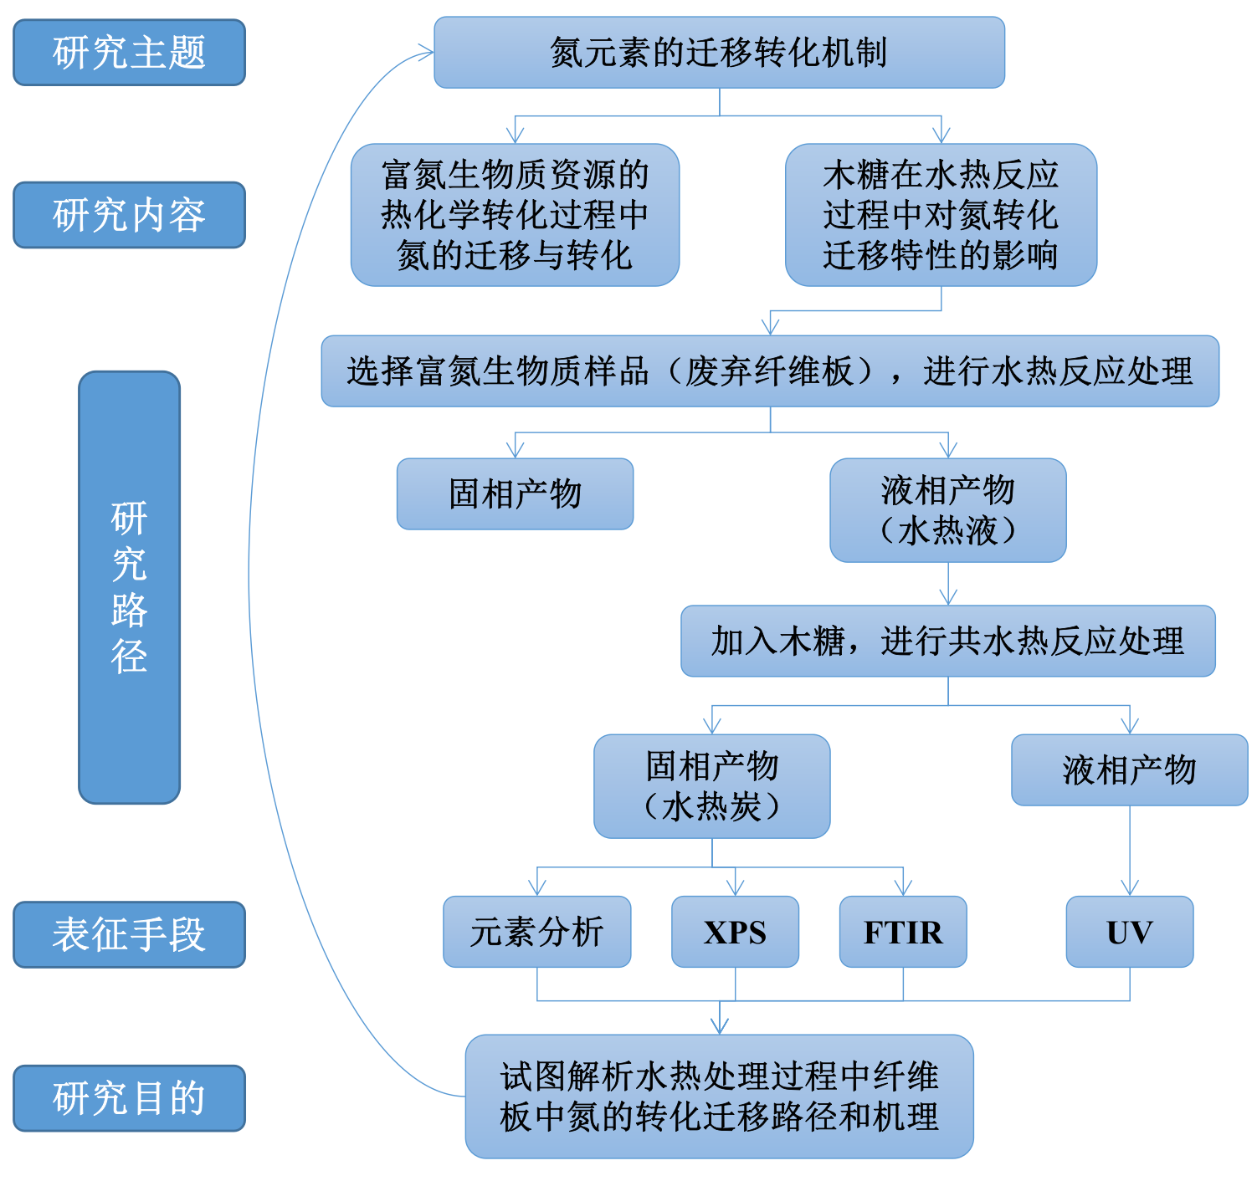

图1 研究技术路线图

Fig.1 Research Technological Roadmap

## 第二章 水热炭中氮的迁移特性研究

### 2.1 试验材料与方法

#### 2.1.1 试验材料

废弃纤维板，胶黏剂为脲醛树脂胶黏剂。原料纤维板样本经过粉碎、筛选，收集粒径在0-180 µm的实验粉末样品，干燥预处理后对所得到样品粉末进行元素分析，相关元素分析数据见表1。

表1 纤维板样本的元素分析

Tab.1: Elemental analysis of fiberboard samples

|  |  |  |  |  |
| --- | --- | --- | --- | --- |
|  | Cd | Hd | Nd | Sd |
| 纤维板样本-1 | 46.76 | 5.94 | 5.85 | 0.45 |
| 纤维板样本-2 | 42.96 | 5.72 | 5.29 | 0.32 |
| 样本-AVG | 44.86 | 5.83 | 5.57 | 0.39 |

#### 2.1.2 试验设备

（1） 粉碎机

选用浙江省武义海纳电气有限公司的圣顺牌 SS-1022 型高速多功能粉碎机，其参数为：

电压 220 V，额定功率 1800 W，峰值功率3200 W，电机转速 32000 转/分，粉碎程度 30~300 目，工作时间 0-5 分钟，间隔时间 10-20 分钟。

（2） 电动振筛机

选用浙江省绍兴市上虞区道墟越州土工仪器厂 8411 型电动振筛机，其参数为：转速 1400 转/分，电压 220 V，直径 200 mm，功率 120 W，重量 20 kg。

（3）微型机械搅拌高压釜

选用南京正信仪器有限公司的 K-PSA-100ML 高压反应釜，其参数为：釜体材质SUS 316L不锈钢，温度0-600℃，压力 0-20 MPa。

（4）真空泵

选用郑州科泰实验设备有限公司的 SHK-IIIS 循环水式多用真空泵，其参数为：功率 180 W，流量80 L/min，扬程 10 m，最大真空度0.098 MPa，单头抽气量 10 L/min。

（5）电子天平

选用赛多利斯PRACTUM124-1CN电子天平，其参数为：称重能力 120 g，可读性 0.1 mg，可重复性 0.1 mg，称重盘规格 Φ 90。

#### 2.1.3 水热液的制备

使用大亚人造板集团（镇江）生产的纤维板作为实验原料，将大块纤维板采用台锯分割成细长条状，再使用台钳搭配活动扳手将其掰碎成小块，以便加入粉碎机进行下一步操作。使用高速多功能粉碎机将纤维板试样少量多次粉碎，单次粉碎1-2 min，粉碎后将内容物倒入筛盘，使用电动震筛机筛选出80目以下部分纤维板粉末，收集作为后续试验样品，将80目以上的粉末及大块未粉碎纤维板残渣与新加入的纤维板碎片混合，再次进行下一次的粉碎过程，循环往复进行磨粉过程。取出少量80目以下纤维板粉末装入不锈钢碗，裁剪合适大小的铝箔扎上一定透气孔覆于碗口，置于80℃的烘箱中干燥至恒重。

使用电子天平称取干燥后的纤维板粉末4.5 g，放入微型机械高压搅拌釜中，使用移液枪加入40 mL超纯水。随后使用超声波和聚四氟乙烯棒搅拌5 min，在此过程中再加入20 mL超纯水，以洗去搅拌棒与釜壁上粘附的纤维板粉末，使固液完全混合均匀。

将搅拌釜上下合紧后，上紧釜盖夹器螺丝，向釜内通入载气N2（流速为10 mL/s，时间为10 s），并将N2排出，该过程重复5次确保釜内用以控制水热转化过程的气氛，完成后把釜移至加热装置内，插入电机电源及铠装热电偶。

设置水热温度为100℃，转速为100 rpm ，达到设定温度后保温60 min。为避免到达保温温度设定值前的等待时间过长，预先将温度设置为107 ℃，待釜内温度加热到95 ℃时再调至100 ℃，充分利用釜壁的弛豫时间，快速达到保温温度。

加热结束后，将反应釜抬出放入水中冷却至室温。待釜内自生压力归零后，打开釜盖，将产物全部倒入小烧杯，并使用聚四氟乙烯棒刮取残余在搅拌装置和釜壁上的水热产物一并放入烧杯以尽可能减小实验误差。使用抽滤装置分离水热液和固相产物，后将水热液收集并放入冰箱冷藏，固相产物放入80℃烘箱中干燥至恒重后收集备用。

由于高温反应后釜壁内残留固相水热炭附着力极强，难以用物理手段清洗干净，而有污染下一次水热实验的可能，因此在每次做完共热实验后需额外进行清洗反应。在釜中加入2 ml的30%（体积）过氧化氢溶液，再加入2 ml无水乙醇，后使用超纯水加至没过最高炭垢附着处。设置反应温度为140℃，转速为100 rpm ，达到设定温度后保温60 min，冷却结束后便可较为轻易地将釜壁及搅拌器清洁干净，以便准备下一次水热实验。

#### 2.1.4 木糖与水热液的共热反应

由于从冰箱取出的水热液存在一定析出沉淀，呈现浑浊悬浮状态，使用超声波振荡仪使其均质化。

向反应釜中加入40 ml 均匀的水热液，加入3 g 木糖，置于超声波振荡仪中搅拌5 min，使木糖完全溶解于水热液中。使用载气N2置换釜内空气后，将反应釜置于加热装置内。设置水热温度，分别为180、200、220、240、260、280℃，达到设定的不同温度条件后保温120 min。

反应结束将反应釜置入冷水中冷却20 min，待自生压力完全归零后再开釜。将釜内混合物使用聚四氟乙烯棒充分搅拌均匀后倒入烧杯，且由于水热炭化程度较重，因此需将搅拌装置和釜壁上残余的较多水热炭一并刮入烧杯。将烧杯内收集的共水热产物搅拌均匀后置于抽滤装置中，分离共热液与固相水热炭。待大部分共热液抽滤完成后，加入超纯水冲洗烧杯并继续抽滤，直至液相较为清澈。

收集共热液时受到仪器限制，先收集20 mL液相产物，再加入超纯水洗炭后再次定容20 mL，如此操作共收集三小瓶20 mL的液相产物。最后加入无水甲醇20 mL清洗固相产物碳以去除表面的有机物残留，获取较为纯净的固相产物碳以及液相。存在无水甲醇的液相溶液置入旋蒸仪，旋蒸30 min以去除甲醇，得到纯净的共热液。

由于分离后的液相产物中含有不溶于水的有机物质，因此将一定的吸水树脂加入抽滤装置准备下一步的萃取。残余有机物质无法进入树脂，而是附著在树脂表面，此时加入4.5 mL乙酸乙酯以溶解产物内的有机物质对溶剂进行萃取。装瓶后加入2g无水硫酸钠以去除乙酸乙酯溶液中的水。

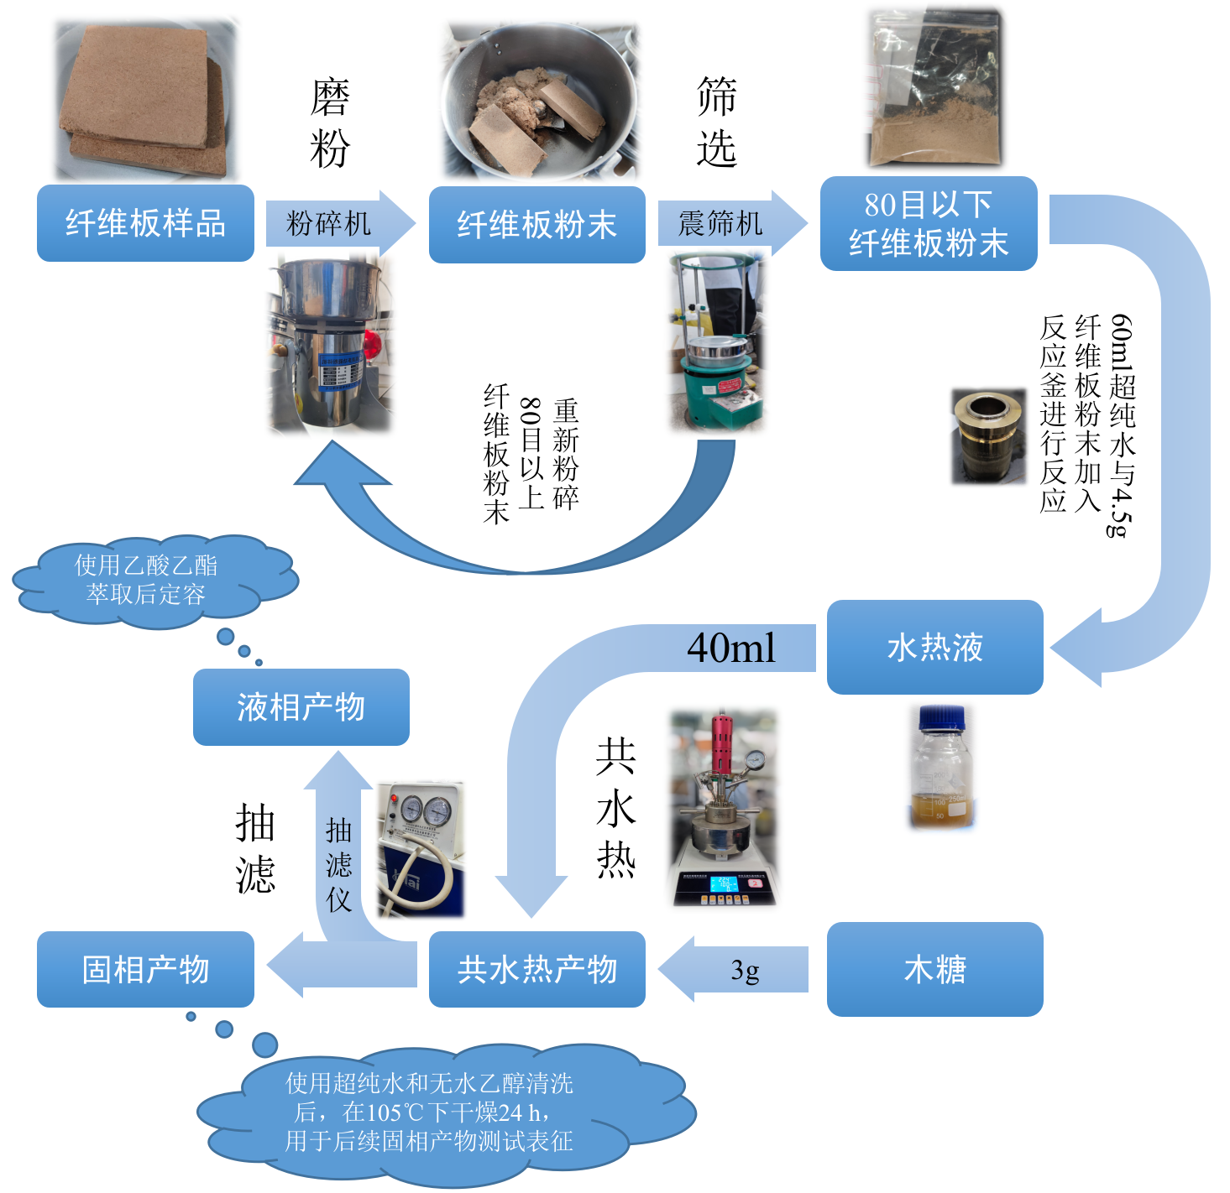

图2 纤维板与木糖水热反应实验流程示意图

Fig.2 Schematic diagram of the experimental process for the reaction between xylose and fiberboard hydrothermal solution

### 2.2 测试与表征

#### 2.2.1 元素分析

采用德国Elementar公司的Vario EL III全自动元素分析仪对原料和水热炭进行元素分析。通过将样品自动掉落入Vario EL III中的燃烧器中，样品经过高温燃烧，有机物被氧化为CO2、H2O、N2和SO2等气体。燃烧产生的气体通过一系列的气体分离和净化步骤，将不同的气体分离开来，并去除其中的杂质。分离和净化后的气体进入检测系统。Vario EL III元素分析仪采用红外吸收（IR）技术对CO2和H2O进行测量，采用热导（TC）技术对N2进行测量，采用紫外荧光（UVF）技术对SO2进行测量。通过测量得到的气体浓度，元素分析仪利用事先建立的校准曲线及标准方法，计算出样品中碳、氢、氮、硫元素的含量。相关元素分析结果见表2。

表2 纤维板水热液与木糖共水热固相产物炭的元素分析

Tab.2 Elemental analysis of the solid phase product obtained from the hydrothermal treatment of fiberboard hydrothermal solution and xylose

|  |  |  |  |  |  |
| --- | --- | --- | --- | --- | --- |
| 共热反应温度 | Nd | Cd | Hd | Sd | Od |
| 180℃-1 | 5.97 | 65.38 | 3.35 | 0.04 | 25.25 |
| 180℃-2 | 5.80 | 64.30 | 4.67 | 0.10 | 25.13 |
| 180℃-AVG | 5.89 | 64.84 | 4.01 | 0.07 | 25.19 |
| 200℃-1 | 5.87 | 66.20 | 5.13 | 0.17 | 22.63 |
| 200℃-2 | 5.83 | 69.19 | 5.06 | 0.14 | 19.77 |
| 200℃-AVG | 5.85 | 67.70 | 5.10 | 0.16 | 21.20 |
| 220℃-1 | 6.09 | 71.10 | 4.90 | 0.16 | 17.75 |
| 220℃-2 | 6.01 | 69.67 | 5.05 | 0.14 | 19.14 |
| 220℃-AVG | 6.05 | 70.39 | 4.98 | 0.15 | 18.44 |
| 240℃-1 | 5.60 | 52.77 | 4.88 | 0.11 | 36.65 |
| 240℃-2 | 5.78 | 70.42 | 4.90 | 0.07 | 18.83 |
| 240℃-AVG | 5.69 | 61.60 | 4.89 | 0.09 | 27.74 |
| 260℃-1 | 6.43 | 68.72 | 5.27 | 0.11 | 19.47 |
| 260℃-2 | 6.34 | 71.63 | 5.16 | 0.08 | 16.79 |
| 260℃-AVG | 6.39 | 70.18 | 5.21 | 0.10 | 18.13 |
| 280℃-1 | 6.35 | 74.11 | 4.76 | 0.04 | 14.74 |
| 280℃-2 | 6.21 | 71.27 | 4.98 | 0.13 | 17.41 |
| 280℃-AVG | 6.28 | 72.69 | 4.87 | 0.08 | 16.08 |

其中，我们只关注氮的质量分数在不同温度下的变化，以分析水热液在木糖参与下的固氮率变化。存在于固相产物中的氮保留率为：

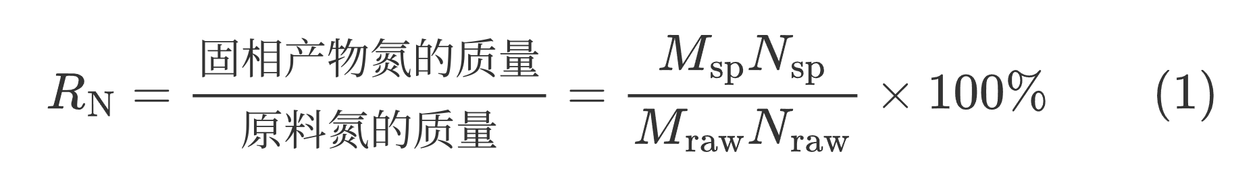

其中，*R*N 为固相产物中的固氮率；*M*sp 为固相产物的质量；*N*sp 为固相产物中的氮质量分数；*M*raw 为原料的质量；*N*raw 为原料中氮的质量分数。

#### 2.2.2 UV测试

分光光度法是一种操作简便且重复性好的测量溶液中含氮和含硫物质的方法。采用日本Shimadzu公司的Shimadzu UV-1600紫外-可见分光光度计，基于不同形态氮化合物在特定波长下的吸光度差异，测试水热液中的总氮、硝酸根氮（NO3--N）和铵氮（NH4+-N）。其中总氮和NO3--N依据中华人民共和国国家环境保护标准HJ 636-2012进行测试，NH4+-N依据中华人民共和国国家环境保护标准HJ 536-2009测试。

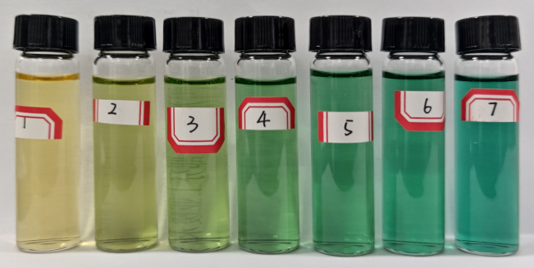

图3 氨氮的水杨酸分光光度法测定样本

Fig.3 Determination of ammonia nitrogen in samples using the salicylic acid spectrophotometric method

在亚硝基铁氰化钠和碱性介质的共同作用下，水中的铵离子和氨与水杨酸盐以及次氯酸离子发生反应，生成一种蓝色的化合物。蓝色化合物浓度越高，则说明氨氮含量越高，并在697 nm下使用分光度计读取吸光度得到样品中的氨氮含量。

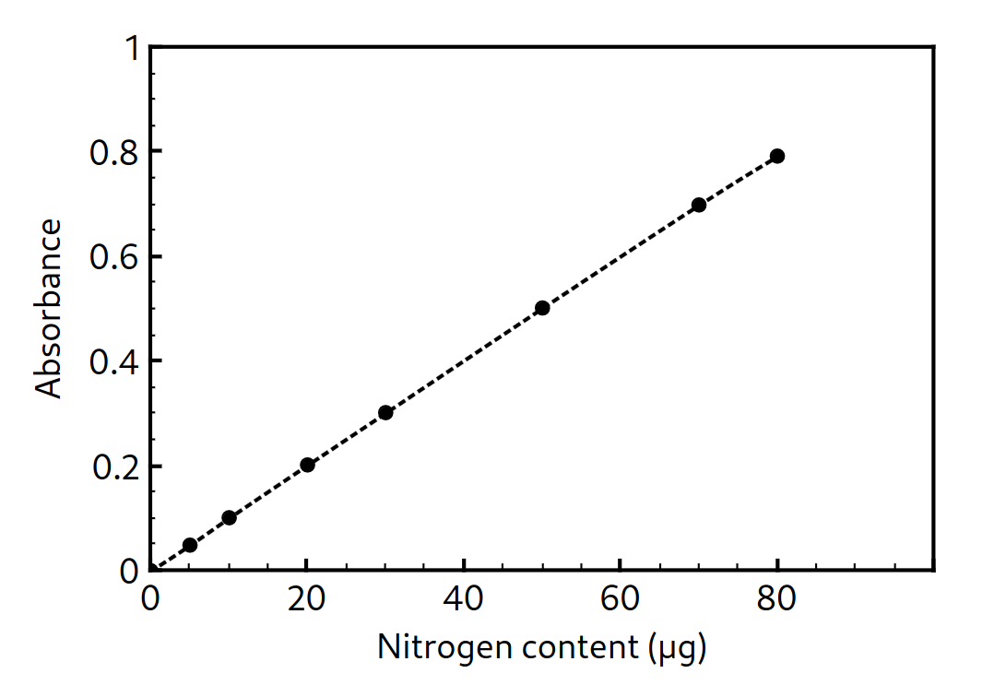

图4 总氮测试吸光度曲线

Fig.4 Absorbance curve for total nitrogen analysis

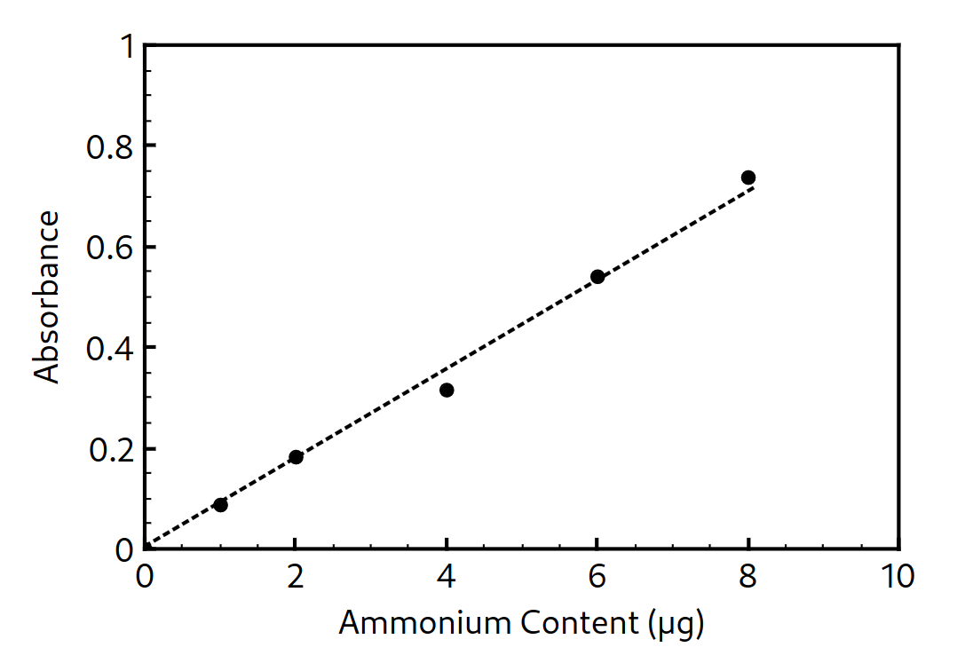

图5 铵氮测试吸光度曲线

Fig.5 Absorbance curve for ammonium nitrogen analysis

表3 纤维板水热液与木糖共水热液相产物中氮的质量

Tab.3 Nitrogen mass in hydrothermal solution from hydrothermal treatment of fiberboard hydrothermal solution and xylose

|  |  |  |
| --- | --- | --- |
| 共热反应温度 | 总氮（mg） | 铵氮（mg） |
| 180℃ | 58.1 | 11.0 |
| 200℃ | 52.4 | 8.1 |
| 220℃ | 49.7 | 8.7 |
| 240℃ | 43.8 | 9.1 |
| 260℃ | 51.4 | 11.6 |
| 280℃ | 51.3 | 12.7 |

根据UV测试的结果，每1 mL水热液的含氮量是2.84 mg。一次实验中使用的水热液体积为40 mL，则表明一次实验中水热液原料中的总氮质量为113.60 mg。

### 2.3 测试结果分析

#### 2.3.1 木糖与水热液反应固相产物得率

综合以上测试分析与实验实测相关数据，木糖与水热液反应产物分析见表3。

表3 木糖与水热液反应产物分析

Tab.2 Analysis of reaction products between xylose and hydrothermal solution

|  |  |  |  |  |  |  |
| --- | --- | --- | --- | --- | --- | --- |
| 条件 | 180℃-2h | 200℃-2h | 220℃-2h | 240℃-2h | 260℃-2h | 280℃-2h |
| 升温时间(min) | 20 | 25 | 28 | 30 | 33 | 40 |
| 保温压力(MPa) | 1.4 | 1.9 | 2.6 | 3.5 | 4.5 | 6.5 |
| 原料称重(g) | 3.0002 | 3.0007 | 3.0000 | 3.0005 | 3.0006 | 3.0003 |
| 产物称重(g) | 0.7823 | 0.9248 | 0.9887 | 0.9600 | 0.8680 | 0.8551 |
| 炭得率(%) | 26.08 | 30.83 | 32.96 | 32.00 | 28.93 | 28.50 |

根据表3，可绘制出木糖与水热液反应炭得率随着反应温度升高的走势曲线图，见图5。

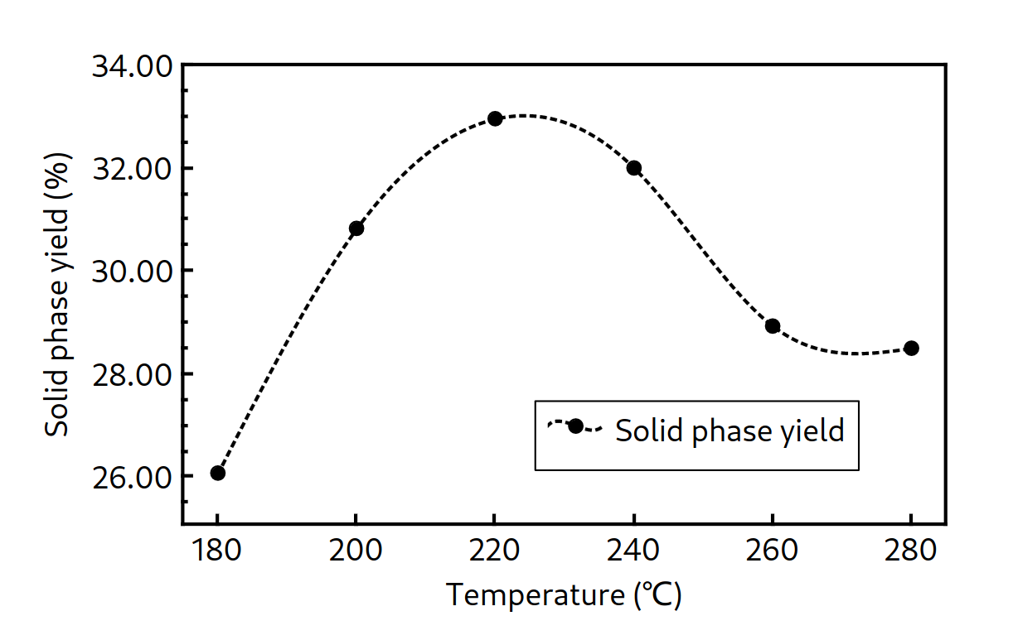

图5 木糖与水热液反应炭得率

Fig.5 Char yield of hydrothermal reaction of xylose and hydrothermal solution

上图显示了分别在180℃至280℃区间内的不同温度下，木糖与水热液进行共热的结果，纵轴以炭得率为指标。从图中可以观察到，在180℃至220℃之间，炭得率呈显著上升趋势；而在200℃至280℃之间，得碳率逐渐下降。具体来说，在240℃至260℃之间，炭得率下降速度较为迅速；而在260℃至280℃之间，炭得率下降速度开始减缓。

造成该现象的主要原因在于，半纤维素、纤维素和木质素在水热反应温度升高过程中的水解难易程度有所不同。在180℃至220℃之间，水热液中的纤维素和半纤维素在水热液中开始溶解并解聚成低聚物和单体，而木质素的解聚还并未大规模开始进行[35]。首先在180 ℃下，纤维板中的半纤维素就开始水解为五碳糖并溶解在液相中。随后，这些五碳糖经过进一步的脱水反应转化为糠醛。当液相中的糠醛浓度达到一定程度时，它们会聚合成为具有二次碳微球结构的物质，并附着在木质纤维表面。随着反应温度的升高，半纤维素持续水解并聚合为带有呋喃结构的二次焦炭。当温度达到220 ℃时，占草本植物比例最高的成分纤维素开始发生水解，生成六碳糖，导致炭得率开始下降。随后，这些六碳糖经过脱水反应形成5-羟甲基糠醛。当5-羟甲基糠醛浓度达到一定程度后，它会与自身及半纤维素水解生成的糠醛发生聚合反应。这一反应会生成具有高芳构化程度的水热炭。此外，微量的木质素水解也会贡献一部分酚类物质，这些酚类物质与糠醛和5-羟甲基糠醛一起聚合成为更高芳构化程度的水热炭物质[36]。

#### 2.3.2 木糖与水热液反应氮在固相产物中的固集特性

根据一次实验中水热液原料中的总氮质量113.60 mg及各温度条件下固相产物水热炭氮质量分数，可以通过（1）式计算得到每种温度条件下的固氮率，木糖与水热液反应固氮率分析见表4。

表4 木糖与水热液反应固氮率分析

Tab.4 Analysis of nitrogen fixation rate in the reaction of xylose with hydrothermal solution

|  |  |  |  |  |  |  |
| --- | --- | --- | --- | --- | --- | --- |
| 条件 | 180℃-2h | 200℃-2h | 220℃-2h | 240℃-2h | 260℃-2h | 280℃-2h |
| 氮质量分数(%) | 5.89 | 5.85 | 6.05 | 5.69 | 6.39 | 6.28 |
| 氮质量(mg) | 46.08 | 54.10 | 59.82 | 54.62 | 55.47 | 53.70 |
| 固氮率(%) | 40.56 | 47.62 | 52.66 | 48.08 | 48.83 | 47.27 |

根据表4，可绘制出固相产物中氮的质量分数变化曲线，如图6所示。进一步可绘制出木糖与水热液反应固氮率随着反应温度升高的走势曲线图，如图7所示。

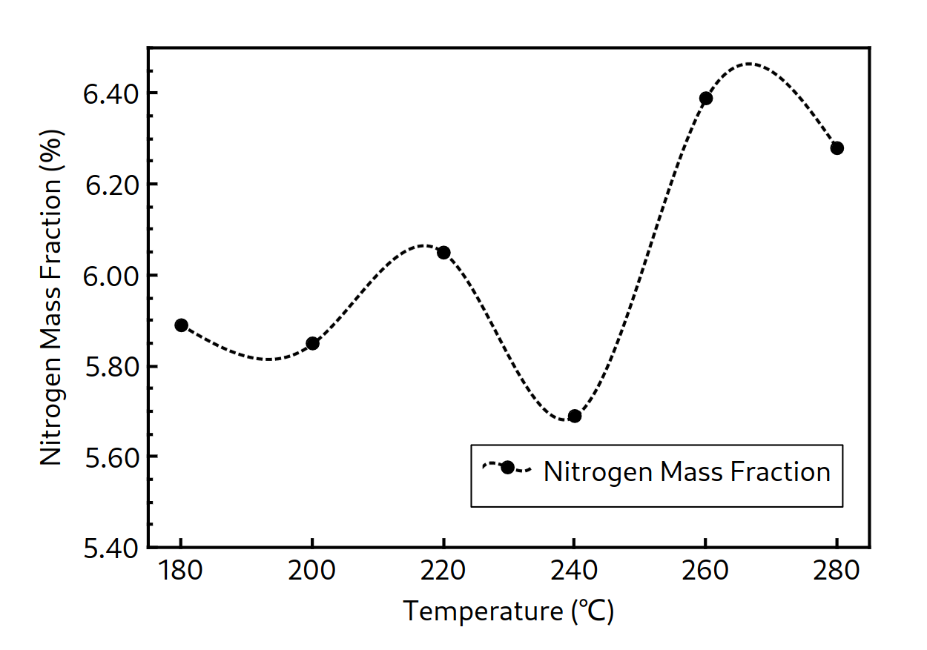

图6 木糖与水热液反应固相产物中氮的质量分数

Fig.6 Mass fraction of nitrogen in solid phase products of xylose and hydrothermal solution reaction

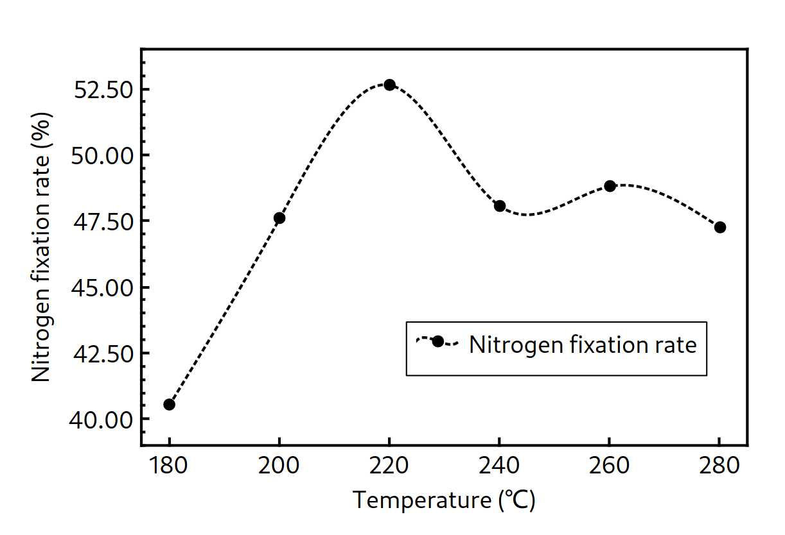

图7 木糖与水热液反应固氮率

Fig.7 Nitrogen fixation rate of xylose with hydrothermal solution

由上图可以发现，木糖与水热液反应固氮率曲线大体与得炭率曲线走向相似，皆是在220℃时得到最大值。水热温度从180℃升至280℃的过程中，水热固相产物炭中的氮质量分数不断增加。特别值得注意的是，在220℃时，氮保留率呈显著增加达到最高点，并且随后开始降低。分析结果表明，氮保留率增加的主要原因是随着水热温度的提高，木质纤维素组分开始发生水解作用。在180℃时，半纤维素开始水解，而在220℃时，纤维素水解作用增强。木质纤维素的水解过程在固液两相中产生了大量的活性氧基团，而这些氧基团的存在强化了氮固集的Maillard反应（羰氨反应）作用[37]。

从共水热固相产物炭的氮含量分析，随着温度的升高，水热炭中的固氮率相比于炭得率趋势大致相同，根据不同的反应温度条件，可以推断氮的结构在水热炭中发生了转变。然而在260℃时固氮率出现了回升的现象，这是由于固相产物炭中氮的质量分数陡增造成的，其增幅甚至已经抵消了炭得率的减少现象。对于此现象，汪等人在对水热转化停留时间的研究中发现[38]，在260℃下的长停留时间对氮质量分数和保留率的提高效果非常显著。根据分析，尽管木质素在这种条件下发生水解导致固相产率下降，但纤维素水解产生的液相产物，如糠醛等，通过聚合、缩合和芳构化作用得到增强[39],[40]，这导致部分游离的水解产物重新返回到固相中。仅在100℃下，停留时间亦对固相产物中氮的保留有着显著的影响，而在140℃时，温度扮演着主导的角色。据分析，在相对较低的温度条件下，水分子与纤维板中脲醛树脂分子链末端的羟甲基结合，导致其中的亚甲基键和酰胺键的解离，进而促成氮离子释放至液相[41],[42]，如此即可表明低温水热水热转化可有效去除纤维板中的绝大部分氮。

## 第三章 水热炭中氮的官能团转化特性研究

### 3.1 XPS测试

采用美国Thermo Scientific K-Alpha公司的X射线光电子能谱仪（XPS）研究固相产物的表面氮官能团的结构和组成。XPS光谱中的结合能（Binding Energy）是通过将外来的碳污染结合能（284.8eV）和碳高分辨谱（C1s）峰值结合能作为参考标准，对氮高分辨谱（N1s）进行电荷校准。然后，将校正后的数据导入XPSPEAK软件进行分峰拟合处理。在该过程中，高斯-洛伦兹参数固定为20%。分别对180、200、220、240、260、280℃的共水热固相产物炭进行XPS测试，并分别为N-6、N-A、N-5、N-Q官能团加峰表征，相关分析结果见图4。

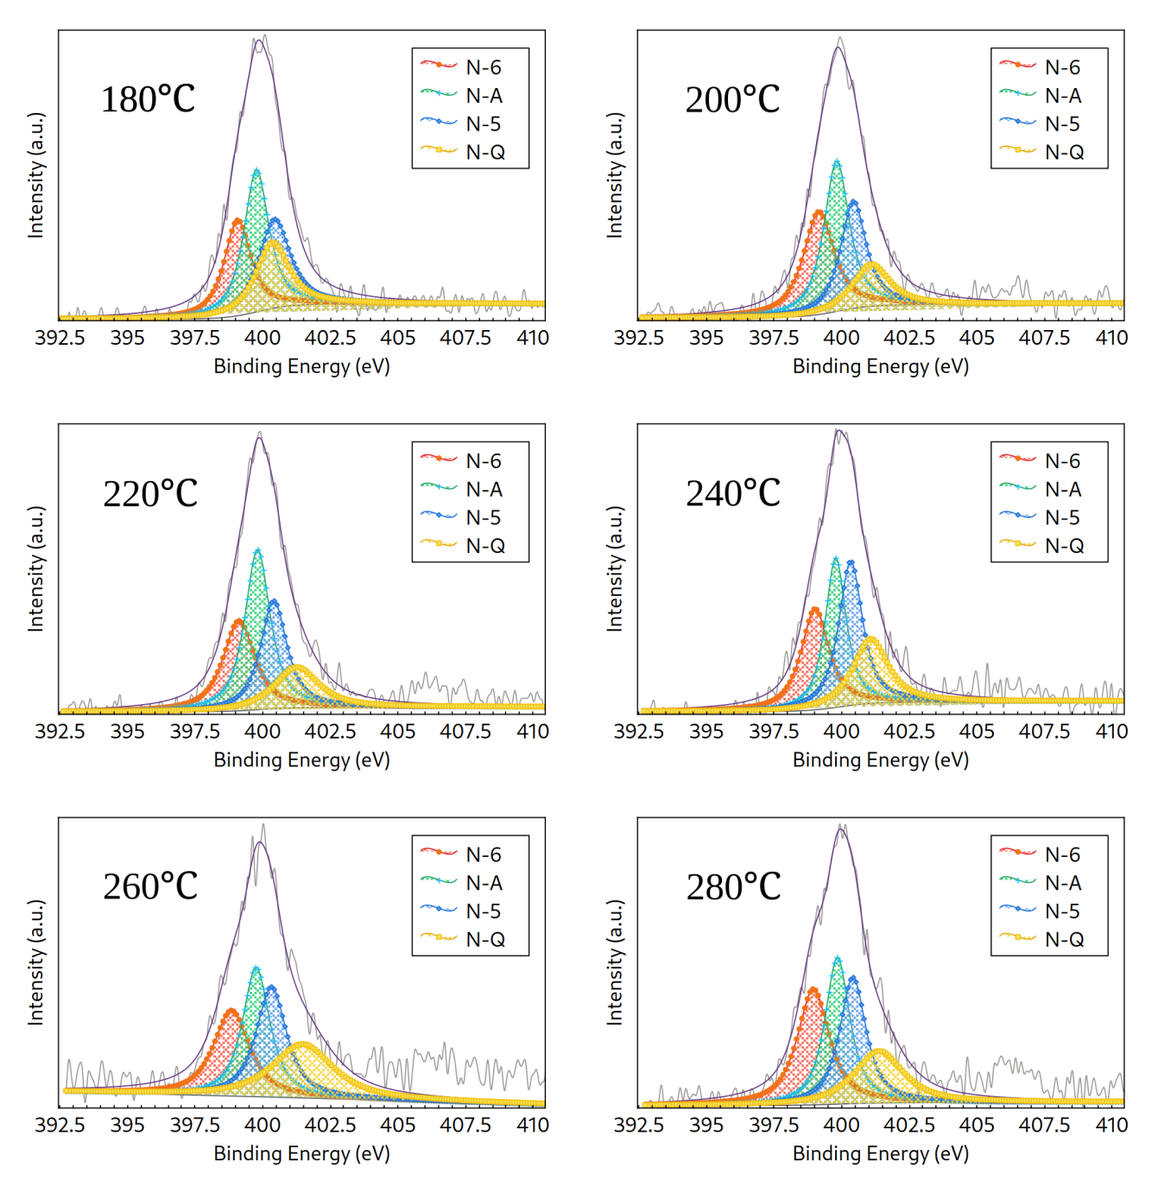

图4 XPS对共水热固相产物分析结果

Fig.4 Results of the solid-phase analysis of the co-hydrothermal product obtained using XPS

### 其中，对于氮官能团的结合能范围，吡啶类N-6为398.9±0.3eV，胺氮类N-A为399.8±0.4eV，吡咯类N-5为400.6±0.3eV，季氮类N-Q为401.4±0.3eV。

### 3.3 木糖与水热液反应固相产物氮官能团结构转化特性

根据XPS谱图中不同氮官能团的峰面积，可以计算出各氮官能团的比例。具体的结果展示在图7中。在纤维板中，氮主要由脲醛树脂引入，其结构为聚酰胺。因此，在纤维板原料中只存在N-A氮官能团。汪等人在对氮官能团转化的研究中发现[38]，在共水热温度达到180℃之前，酰胺氮结构在100℃ - 140℃的温度区间内没有发生转变。因此，本次实验注重研究180℃-280℃间的各项杂环氮在共热反应固相产物炭中的占比情况，以分析氮转化过程中的稳定性及其变化趋势。

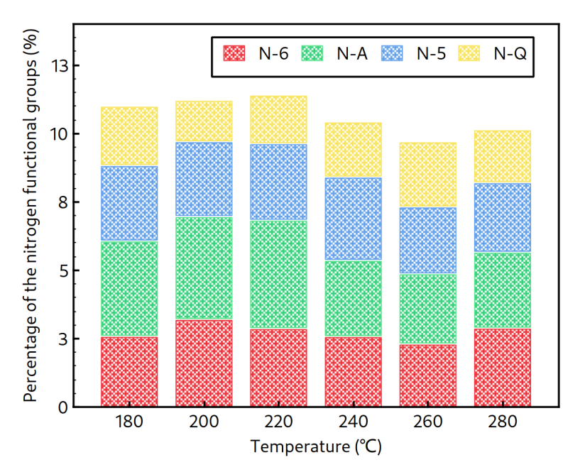

图8 木糖与水热液反应固相产物不同氮官能团占比

Fig.8 Nitrogen functional group ratios in the solid-phase products of xylose and hydrothermal solution reaction

汪等人根据之前的实验以及固相氮保留率提高的结果，可以推测在固相中氮可能有三种迁移转化的路径。路径1是胶黏剂聚酰胺氮自身的聚合转化；路径2是由液相中的游离氮与木质纤维素固相结构中的活性位反应，使氮从液相迁移到固相，然后通过固相产物的聚合、缩合以及芳构化反应转化为杂环氮；路径3是液相中游离的氮与木质纤维素水解液反应，然后通过聚合、缩合等反应再次回到固相，这个过程伴随着杂环氮的转化生成。

固相N-A质量分数的变化与水热温度呈现一定的关系。尤其是在30 min停留时间的条件下，在220℃和260℃的温度下，N-A的含量明显增加，而在180℃下没有明显的变化。这一结果表明，在水热液中，氮元素在固相产物中固结的过程中，会以胺氮的形式存在。在180℃的水热条件下，固相产物中的N-5结构较为明显，主要是由直链的酰胺氮转化而来。而在260℃和30 min停留时间的条件下，N-A的产率显著高于0 min，正如2.1节所述，在该温度下，相较于0 min和30 min的条件，氮的保留率也明显提高。这可以解释为，在260℃长时间停留后，部分游离的水解产物返回到固相中。这一过程受到液相中存在的丰富的羰基的影响，液相中的游离氮也广泛参与到该作用中。从液相固结回到固相的游离氮一开始以N-A的形式存在，然后经过进一步的缩合环化过程转变为杂环氮。在220～260℃的温度范围内，杂环氮的含量有所增加，表明氮在水热炭的聚合缩合以及芳构化反应中发挥了重要作用。当水热温度达到300℃时，N-6的比例明显减少，部分N-6转化为更稳定的N-Q。分析认为，低温水热反应后，氮元素主要存在于炭结构的边缘。此时生成的杂环氮以N-5和N-6为主，在更高温度下，杂环氮会进一步转化为N-Q，即高温水热反应进一步提高了固相产物中氮元素的结构稳定性。总体而言，长时间停留有助于杂环氮的转化，这说明固相产物的聚合和芳构化过程得到了增强。

## 总结

（1）在纤维板的水热转化过程中，固相中的氮容易被除去。在140℃的水热条件下，约有90%的固相氮可以被脱除。此外，低于140℃的温度对氮结构的解离至液相阶段的小分子作用并不明显，这就有利于回收利用含氮胶黏剂。

（2）当水热温度提高时，纤维板中的木质成分——半纤维素和纤维素，会发生水解转化。其中，部分液相氮在Maillard反应的作用下重新回到固相产物中。在200℃的水热温度之前，液相氮在固相中固结的作用会随温度的升高而明显增强。此外，较长的停留时间也会有利于氮的固结。

（3）随着水热温度的升高，固相中的氮结构逐渐从胺氮转化为杂环氮，且这种氮结构的热稳定性也得到了增强。同时，较长的停留时间有助于杂环氮的转化。

（4） 纤维板水热过程中的液相氮主要包含有机氮和铵氮。液相氮的转化主要是由去氨基化反应和Maillard反应共同作用引起的。

（5）在低温水热条件下，液相中的有机氮主要以大分子结构为主。当温度达到180℃时，水热液中开始产生挥发性有机氮。随着水热温度的进一步提升，挥发性有机氮在液相产物中所占比例显著增加，并以吡啶氮为主。

参考文献：

1. 中华人民共和国国家发展计划委员会基础产业发展司.中国新能源与可再生能源1999白皮书[M].北京:中国计划出版社,2000.
2. 张无敌,宋洪川,韦小岿,等.[21世纪发展生物质能前景广阔](https://kns.cnki.net/kcms2/article/abstract?v=Vof-4b7nxdD-XwP9sxprZF4gHGNFXYlzwyBW7xT562IubYUb2bm9obJ9PVQcvwWMJ-iqAPhfgytSybhVDMa3DJbXUulFrLJEQOIRd_HMKccjOr0FtrglwMnX5yXNLh2OMlSmAhC-F40=&uniplatform=NZKPT&language=CHS)[J].中国能源,2001,(5):3538.
3. 蒋剑春.[生物质能源应用研究现状与发展前景](https://kns.cnki.net/kcms2/article/abstract?v=Vof-4b7nxdB9AwpXatw-GJWsd_okpHgYguMXdSSWc5dSDvQeqv44Jdb5sJEQDPev-lHQrC3vmu9wfMz285YOF-a4dCPOZaWUUleDpsuO2F0IuLl9xl4jIYPTdsCsuNomwzUWzfcv4w8=&uniplatform=NZKPT&language=CHS)[J].林产化学与工业,2002(02):75-80.
4. 陆强,赵微,夏源谷等.[生物质热解过程中氮元素迁移转化机制研究进展](https://kns.cnki.net/kcms2/article/abstract?v=Vof-4b7nxdBApxMbdpepls0m2kszJ_wFhDd4j5D8L3Ifc8VETjcPWIzJftjHoYNUQrHFf1UgLgvebmQhjntFmGCVzQ5yrvDzejWCwCsp1OLRTO45LKpd1Dy-rqKshlGtWC0k6PT15uN3NpWlEX67Gg==&uniplatform=NZKPT&language=CHS)[J].燃料化学学报(中英文),2023,51(08).
5. THYGESEN A, TSAPEKOS P, ALVARADO-MORALES M, ANGELIDAKI I. [Valorization of municipal organic waste into purified lactic acid](https://www.sciencedirect.com/science/article/pii/S096085242101275X)[J]. Bioresour Technol, 2021, 342: 125933.
6. 周建强, 高攀, 董长青, 杨勇平. [固体生物质燃烧中氮氧化物产生机理综述](https://kns.cnki.net/kcms2/article/abstract?v=Vof-4b7nxdCcNCBbOSz7p-XOks3Rmt4LnttjjEMYckCqQd81dlh6qJCYSf9F3bCv9D0TZQxUI0a8k0N9xZTfS2pjUIVPP-n0GmBdsg92teWzkUvUSNw4GvZnUrMBzch1a6emwl0HZCNFMICOIcqu0A==&uniplatform=NZKPT&language=CHS)[J]. 热力发电, 2018, 47(12):1-9.
7. STUBENBERGER G, SCHARLER R, ZAHIROVIC S, OBERNBERGER I. [Experimental investigation of nitrogen species release from different solid biomass fuels as a basis for release models](https://www.sciencedirect.com/science/article/pii/S001623610700261X)[J]. Fuel, 2008, 87(6): 793-806.
8. TAN X, ZHANG Y, YANG L, CHU H, GUO J. [Outdoor cultures of Chlorella pyrenoidosa in the effluent of anaerobically digested activated sludge: the effects of pH and free ammonia](https://www.sciencedirect.com/science/article/pii/S0960852415015060)[J]. Bioresour Technol, 2016, 200: 606-615.
9. FONT-PALMA C. [Methods for the treatment of cattle manure: a review](https://www.mdpi.com/2311-5629/5/2/27)[J]. C, 2019, 5(2): 27.
10. PARK C, LEE N, KIM J, LEE J. [Co-pyrolysis of food waste and wood bark to produce hydrogen with minimizing pollutant emissions](https://www.sciencedirect.com/science/article/pii/S0269749120367348)[J]. Environ Pollut, 2021, 270:116045.
11. 郭辰星,朱震锋,刘嘉琦.[新时期中国木材资源供需：现状、问题及方略](https://kns.cnki.net/kcms2/article/abstract?v=Vof-4b7nxdAkNyzgrs_YmdjcIcPJ7cwlhFUHAMJIyLuJjGH3-nOOJroG1YbKt30hfrnWSaRT8w_aEQro2Ns31Vb85N0hS3ebOeHa9ZolR9CSe4ZKuWHqEVDQ-oOE8M0kbqwlOsi1a6YeNyYNAaws-Q==&uniplatform=NZKPT&language=CHS)[J].中国林业经济,2019(05).
12. 李健,侯贤锋,杜玥明,刘思琴,袁梓翔,高振忠.[废弃人造板再利用研究进展](https://kns.cnki.net/kcms2/article/abstract?v=Vof-4b7nxdBWJPKobucKdE_ygVhA86cszsaE6CgIrC5SolnVMjzgcVxm1irDpZP7j43gvqOdly10RjptUBWuiit8e5AQj5PhHIIvfsNT5w8OQvwiLDVrLFM23eBuu0U0umDbF5Qxa4GVFkSFy4S6QA==&uniplatform=NZKPT&language=CHS)[J].林业科技,2019(03).
13. 李晓娜,李建章,李炯炯.[无机添加剂改性脲醛树脂胶黏剂研究进展](https://kns.cnki.net/kcms2/article/abstract?v=Vof-4b7nxdCmmJXAaz-cORKBWcyjRgE81TFU0KhkEdU-OvK_UW9WuMRpZN8X4m88NqmGqR8IbOR-U8Ywr2u6HMXfFAa2XQSj5ouZD2FZ04s6JOCltQXsFZ9V5c1ImCGne_Ni3lCD6VFYqP9BM6vJzg==&uniplatform=NZKPT&language=CHS)[J].林业工程学报,2021(03).
14. 刘海一,黄金勇,李新芝.[欧洲木质废弃物利用与木质能源展望](https://kns.cnki.net/kcms2/article/abstract?v=Vof-4b7nxdB3E_K2Wkk6VEulEDBsgOGvJhyunH1-gelaOb7RYV5sJN0utJTpcpkGM0tA3kI3FuKh4i-_lZlFSuheU4AIliyy0XQZsKS8wQg3vdoqpSzFcohI74OFqNq087utckGFFGve4Ij3X-7LrQ==&uniplatform=NZKPT&language=CHS)[J].再生资源与循环经济,2018(08).
15. 任天航,刘明,吴义强等.[废弃人造板回收利用研究进展](https://kns.cnki.net/kcms2/article/abstract?v=Vof-4b7nxdCScWH9ziKRyOfIDjNADtC_oWBJ8bDEk3beDXccm8BhR9tgyIjb7z01Aj_AZMp6r_JbN9WUaMGGLjTpyXQrXcUAdEbGDbnPNKj640wu-4J8DRbcTXXulOvJYh900DRQ29xaDyghN4SnuA==&uniplatform=NZKPT&language=CHS)[J].林产工业,2022,59(01):34-40.
16. 任天航.[水热处理对废弃人造板再生重组胶合特性的影响研究](https://kns.cnki.net/kcms2/article/abstract?v=Vof-4b7nxdAJRIqsBk1IBofO2Yol1M9ydve9rKXNMxS42ZbYaBtqimquZFstipdAKe9tQZvtwnq3RHaKwD-3bMFlwdPQXQ6t2RPuc1x3FD1GE8DOpW4FZHz4eifksQHZ8ukglLxFKq0jCcO9Ai4MKw==&uniplatform=NZKPT&language=CHS)[D].中南林业科技大学,2023.
17. 陆强,赵微,夏源谷等.[生物质热解过程中氮元素迁移转化机制研究进展](https://kns.cnki.net/kcms2/article/abstract?v=Vof-4b7nxdBwF6l02mGLoBanrYVjKpJGCPxU-0SPE5zN6qhoAdCYkvB1zlroKzy5yn6yezymE2izgYe7qUaQrbUy8WzpikNnZxA5t0BBeC_14vXhCvqBNj0Pj59Hnk5H2WGQRhr-iXaYs8yScveH4w==&uniplatform=NZKPT&language=CHS)[J].燃料化学学报(中英文),2023,51(08):1047-1059,1025.
18. ANCA-COUCE, A., SOMMERSACHER, P., EVIC, N., MEHRABIAN, R., & SCHARLER, R. (2018). [Experiments and modelling of NO](https://www.sciencedirect.com/science/article/pii/S0016236118303934)[x](https://www.sciencedirect.com/science/article/pii/S0016236118303934) [precursors release (NH](https://www.sciencedirect.com/science/article/pii/S0016236118303934)[3](https://www.sciencedirect.com/science/article/pii/S0016236118303934) [and HCN) in fixed-bed biomass combustion conditions](https://www.sciencedirect.com/science/article/pii/S0016236118303934)[J]. Fuel, 222, 529-537.
19. NEVES, D., THUNMAN, H., MATOS, A., TARELHO, L., & GOMEZ-BAREA, A. (2011). [Characterization and prediction of biomass pyrolysis products](https://www.sciencedirect.com/science/article/pii/S0360128511000025)[J]. Progress in Energy and Combustion Science, 37(5), 611-630.
20. CHEN, H., WANG, Y., XU, G., & YOSHIKAWA, K. (2012). [Fuel-N evolution during the pyrolysis of industrial biomass wastes with high nitrogen content](https://www.mdpi.com/1996-1073/5/12/5418)[J]. Energies, 5(12), 5418-5438.
21. 刘亮,郑扬,黄思彪等.[生物质热解过程中氮迁移转化机理研究进展](https://kns.cnki.net/kcms2/article/abstract?v=Vof-4b7nxdABnRv4kv8jWJwW1zWylO48nO4zTsWAA2xu3atdkIKtp6o0Hu-j1q3lU6G-SiTEmSrn22w_R_i3srIEr0MiHCjQj8ne7Ogq7-oNcKLXYUyXpIDaH4Nia0yo3joTLfkB74XoCQjShd3qog==&uniplatform=NZKPT&language=CHS)[J].农业工程学报, 2022, 38(19): 227-236.
22. 马楠,李佳俊,张力等.[纤维板/竹材共水热转化水热炭中氮的迁移转化研究](https://kns.cnki.net/kcms2/article/abstract?v=Vof-4b7nxdCiRJRB4NBuzaFCW-UcrXdtR1dWUknAIFttE-Gf8uRra7cUjGU6TTOYTIdIjdiuAz4a4XARIT6fpRCtkkzlX4uaksa6j3eeKJjf6vjird-ieM3NA_Zj4ylmBUJzaX-l5tkoUr-nOs-XXA==&uniplatform=NZKPT&language=CHS)[J].林产工业,2023,60(12):15-20.
23. 李小华,焦丽华,樊永胜等.[纤维素木聚糖和木质素含量对生物质热解特性及产物的影响](https://kns.cnki.net/kcms2/article/abstract?v=Vof-4b7nxdCX8vO7vr66-OTm2p53oZU2JUwPGOjLNusKon2dg9kGQEy9x8qx8D9LfthfElHVTVjZcP1vQvdvlvS4bg1DrgK7zlX3v5VbNpqm97tpbIeiMY95PQnetu0quRGIFX46kp_w2G0Bry-8xw==&uniplatform=NZKPT&language=CHS)[J].农业工程学报,2015,31(13):236-243.
24. Zhao C, Yan Z Z, Yang S, et al. [Affecting the migration of nitrogen elements during coal pyrolgsis](https://scholar.google.com/scholar?cluster=4490984334732548537&hl=en&as_sdt=2005&sciodt=0,5)[J]. Applied Chemical Industry, 2018, 47(4):208-211.
25. Wei F, Cao J P, Zhao X Y, et al. [Formation of aromatics and removal of nitrogen in catalytic fast pyrolysis of sewage sludge:A study of sewage sludge and model amino acids](https://www.sciencedirect.com/science/article/pii/S0016236118300346)[J].Fuel, 2018, 218:148-154.
26. 刘海峰, 刘银河, 刘艳华, 等.[煤热解过程中含氨气相产物转化规律的实验研究](https://kns.cnki.net/kcms2/article/abstract?v=Vof-4b7nxdDEYpTuv7ze_BXL2AV7Dm-TIwWPzZrJVgMLDfrK2JuzqrcxSE1gnGLm7M4HmxWLkNIyCB-VK_V-RPiV7yn_IRwlMcbT6jFFKaXJEdUMQYDkIql39-fCZfmmf2FoBAQL3y0=&uniplatform=NZKPT&language=CHS)[J].燃料化学学报, 2008, 36 (2) :134-139.
27. 冯志华, 聂百胜, 常丽萍, 等.[神木煤热解形成NO](https://kns.cnki.net/kcms2/article/abstract?v=Vof-4b7nxdCJw0gmpcyoCbDTXQyPPOBTZv1-R9SXl9jlUppDIy9Ldi0cydKv4iCnbPdSUBb1ntSVIlDZDhRi-eRFSSQGRAFiksxubCUy4ZrDhRIIflwLeoUmp1fDIgBX-9HiJ-qXnC8=&uniplatform=NZKPT&language=CHS)[x](https://kns.cnki.net/kcms2/article/abstract?v=Vof-4b7nxdCJw0gmpcyoCbDTXQyPPOBTZv1-R9SXl9jlUppDIy9Ldi0cydKv4iCnbPdSUBb1ntSVIlDZDhRi-eRFSSQGRAFiksxubCUy4ZrDhRIIflwLeoUmp1fDIgBX-9HiJ-qXnC8=&uniplatform=NZKPT&language=CHS)[前驱物影响因素研究](https://kns.cnki.net/kcms2/article/abstract?v=Vof-4b7nxdCJw0gmpcyoCbDTXQyPPOBTZv1-R9SXl9jlUppDIy9Ldi0cydKv4iCnbPdSUBb1ntSVIlDZDhRi-eRFSSQGRAFiksxubCUy4ZrDhRIIflwLeoUmp1fDIgBX-9HiJ-qXnC8=&uniplatform=NZKPT&language=CHS)[J].洁净煤技术, 2005, 11(4) :46-51.
28. Archan G, Scharier R, Leonhard P, et al. [Detailed NOx precursor measurements within the reduction zone of a novel small-scale fuel flexible biomass combustion technology](https://www.sciencedirect.com/science/article/pii/S0016236121009522)[J].Fuel, 2021, 302(15):113-121.
29. GUIZANI C,HADDAD K,LIMOUSY L,et al.[New insights on the structural evolution of biomass char upon pyrolysis as revealed by the Raman spectroscopy and elemental analysis](https://www.sciencedirect.com/science/article/pii/S0008622317304451)[J]. Carbon, 2017, 119:519-521.
30. 杨柳,吴建雯,张书等.[纤维板砂光粉热解半焦中氮的迁移转化特性](https://kns.cnki.net/kcms2/article/abstract?v=Vof-4b7nxdDunrnbnklaHaYZwBZcNipXgle12_avhy0YOBRAhMlufiXdV6DzHq92XVj8iAFsQC-QJKbGbXKmpBPlVafppzjHB2hl7K15fHBnEUYRtXF3HfqahlzOD-JWKaUDcxEIbDBD3ncf_0soxw==&uniplatform=NZKPT&language=CHS)[J].林业工程学报, 2022, 7(05):113-119.
31. ZHAN H,YIN X L,HUANG Y Q,et al.Comparisons of formation characteristics of NOx precursors during pyrolysis of lignocellulosic industrial biomass wastes[J]. Energy&Fuels, 2017, 31(9):9557-9567.
32. 宫梦, 方阳, 陈伟, 等.[纤维素组分对氨基酸热解的影响](https://kns.cnki.net/kcms2/article/abstract?v=Vof-4b7nxdB-Fl-_yaMYU6Xd9s2sy62O1Js5QzpRCFpO2YcPrI4wRqy94oL37o2LtP_zJkzCAUyXqSYd9RKxSy-h98dYcOQQtE8ndF5iVOhE3xmLjL3R5V6OnaO2frvQPJxIFcGGMU7Y0KN-Q0HhjQ==&uniplatform=NZKPT&language=CHS)[J].化工学报, 2020, 71(5):2312-2319.
33. 吴丹焱, 辛善志, 刘标等.[基于木质素部分脱除及其含量对生物质热解特性的影响](https://kns.cnki.net/kcms2/article/abstract?v=Vof-4b7nxdB9hNxYmIikeYYbqCY_QmANaKHYPZLg79vlBg2eEz8xDNaXF1bo79ypOgkwf4oAnAGOTn8e-Om9GIXmI_HY6S8lBxuO6lgyNvP7CuUQmrSl9sSyxSI8kZUAofUAWsI53XYJkJLcEQo-mw==&uniplatform=NZKPT&language=CHS)[J]. 农业工程学报, 2018,34(1):193-197.
34. 周建强.[麦秆热解过程中有机氮转化机理研究](https://kns.cnki.net/kcms2/article/abstract?v=Vof-4b7nxdBqL2FTDYymhm8ydyUGjk4ApJ0bBCO7XsZHXYhnb98OfiIM043vJrn0ccw2DsGLSo_kcgaCtlumr6IUV5fu1GNsP5dqscN0uSxl_u1sMkIfAVmnmQXxfZCLdvuPFd_we4RXE0Pk6opX_w==&uniplatform=NZKPT&language=CHS)[D].北京: 华北电力大学, 2019.
35. Sandile F ,Jianqiang C .[A critical review on co-hydrothermal carbonization of biomass and fossil-based feedstocks for cleaner solid fuel production: Synergistic effects and environmental benefits](https://www.sciencedirect.com/science/article/pii/S1385894722064853) [J]. Chemical Engineering Journal,2023,457.
36. 吴俊全,迟铭书,宋晶攀,等.[反应温度对草本类生物质水热碳化产物燃料品质的影响及其生成机理](https://kns.cnki.net/kcms2/article/abstract?v=YoFA4grnCX4E1E7sko9DVARQWIeUvJuOdtTZXKft2r261Yzy-9hV-RS1-HThlOqmTXX1yBuNTPO85b0eNWzd6JWQu-dRsZD0xsdoByOe3DPHaxkKASyq4G0ZEQgZPOjMtAvx_yaRD9g=&uniplatform=NZKPT&language=CHS)[J].吉林建筑大学学报,2024,41(01):34-38.
37. LENG L,YANG L,LENG S,et al.A review on nitrogen transformation in hydrochar during hydrothermal carbonization of biomass containing nitrogen[J].Science of The Total Environment,2021,756:143679.
38. 汪锦川,徐德良,卫俊涛,等.[纤维板水热转化氮在固液两相迁移与转化特性](https://kns.cnki.net/kcms2/article/abstract?v=Skeo7MzZydYNWAi9NWkAeFVoFH7StauoFOHhUrb4ae-S3GMrcAB-3mLPTJh-J-FXWzcuZA4d6hnZ2CxzposTJ1_1fGdeMgzEX8inDkkI7cST1jpllMk01tyYGXgdbyD5Qbm67PnfVGsMwZmzy1vhBQ==&uniplatform=NZKPT&language=CHS)[J].煤炭学报, 2023, 48(06):2306-2314.
39. KANG S,LI X,FAN J,et al.[Characterization of hydrochars produced by hydrothermal carbonization of lignin,cellulose,D-xylose,and wood meal](https://pubs.acs.org/doi/full/10.1021/ie300565d)[J].Industrial&Engineering Chemistry Research,2012,51(26):9023-9031.
40. LENG S,LENG L,CHEN L,et al.[The effect of aqueous phase recirculation on hydrothermal liquefaction/carbonization of biomass:A review](https://www.sciencedirect.com/science/article/pii/S0960852420313535)[J].Bioresource Technology,2020,318:124081.
41. LUBIS M A R,PARK B-D.[Analysis of the hydrolysates from cured and uncured urea-formaldehyde(UF) resins with two F/U mole ratios](https://www.degruyter.com/document/doi/10.1515/hf-2018-0010/html)[J].Holzforschung,2018,72(9):759-768.
42. LIU M,WANG Y,WU Y Q,et al.[Hydrolysis and recycling of urea formaldehyde resin residues](https://www.sciencedirect.com/science/article/pii/S0304389418303662)[J].Journal of Hazardous Materials,2018,355:96-103.